Rancang Bangun Aplikasi SIG Sebagai Sistem

Peringatan Dini Untuk Mitigasi Risiko Bencana Banjir Dengan Pengingat Berupa SMS

Andreyan Rizky Baskara dan Umi Laili Yuhana

Jurusan Teknik Informatika, Fakultas Teknologi Informasi, Institut Teknologi Sepuluh Nopember (ITS) Jl. Arief Rahman Hakim, Surabaya 60111 Indonesia *e-mail*: yuhana@if.its.ac.id

***Abstrak*—Banjir merupakan bencana alam musiman yang kerap melanda Indonesia. Secara umum banjir adalah peristiwa dimana daratan yang biasanya kering (bukan daerah rawa) menjadi tergenang oleh air, hal ini disebabkan oleh curah hujan yang tinggi dan kondisi topografi wilayah yang rendah hingga cekungan. Salah satu penyebab terjadinya banjir adalah air sungai yang meluap. Biasanya, orang-orang langsung mendatangi lokasi profil sungai untuk mengetahui bagaimana kondisi aliran di profil sungai tersebut dan melakukan pengukuran. Pada saat ini, berbagai sensor pun dikembangkan agar bisa digunakan untuk memantau kondisi aliran sungai secara otomatis. Kemudian diperlukan juga sebuah perangkat lunak yang dapat mengintegrasikan sensor dan perangkat keras seperti PC (*Personal Computer*) untuk menampilkan data hasil pantauan sensor. Pada penelitian ini, dibangun sebuah aplikasi SIG (Sistem Informasi Geografis) yang digunakan untuk memantau data hasil tangkapan sensor yang dipasang pada suatu profil sungai.**

**Aplikasi SIG yang dibangun berguna untuk melihat lokasi pantauan profil sungai pada peta dan menampilkan informasiinformasi hasil tangkapan sensor yang berkaitan dengan profil sungai tersebut. Aplikasi SIG ini dapat memitigasi risiko sebelum terjadi bencana banjir dengan mengolah data sensor yang didapat sehingga mampu memberikan peringatan dini ke pengguna.**

***Kata Kunci*—Banjir, Peringatan Dini, Sistem Informasi Geografis, SMS.**

I. PENDAHULUAN

ENCANA banjir merupakan kejadian alam yang sulit diduga karena datang secara tiba-tiba dengan periodisitas yang tidak menentu, kecuali daerah-daerah yang sudah menjadi langganan terjadinya banjir tahunan. Secara umum banjir adalah peristiwa dimana daratan yang biasanya kering (bukan daerah rawa) menjadi tergenang oleh air, hal ini disebabkan oleh curah hujan yang tinggi dan kondisi topografi wilayah yang rendah hingga cekungan. Penyebab banjir salah satunya dikarenakan intensitas hujan yang besar sehingga air meluap dari sungai. Dampak adanya banjir, yaitu sebagai berikut:

B

* Mendatangkan kerugian yang berupa harta, benda, bahkan korban jiwa.
* Merusak sarana dan prasarana umum, misalnya jalan raya yang rusak, jembatan hancur dan lain sebagainya
* Jika menerjang area pertanian akan menyebabkan gagal panen.
* Masyarakat akan kesulitan mendapatkan air bersih.
* Sebagai media penyakit perut dan penyakit kulit.

Salah satu cara untuk memitigasi risiko bencana banjir tersebut adalah dengan adanya peringatan dini.

Dengan adanya banyak teknologi sistem sensor yang dikembangkan untuk memantau keadaan aliran sungai secara *real-time*, hal ini dapat sangat membantu dalam mengetahui kondisi sungai. Data hasil pantauan sensor di setiap titik pantauan sungai dapat diolah menjadi informasi untuk memberikan peringatan dini kepada pegawai pengawas sungai mengenai potensi banjir di daerah pantauan. Pengolahan data tersebut dapat dilakukan menggunakan aplikasi Sistem Informasi Geografis.

Sistem Informasi Geografis (SIG) memiliki kemampuan untuk membangun, menyimpan, mengelola dan menampilkan informasi bereferensi geografis, misalnya data yang diidentifikasi menurut lokasinya. SIG bisa membantu perencana untuk tanggap darurat saat akan terjadi bencana.

II. URAIAN PENELITIAN *A. Banjir*

Banjir adalah aliran air sungai yang tingginya melebihi muka air normal sehingga melimpas dari palung sungai yang menyebabkan ada genangan di sisi sungai. Aliran air limpasan tersebut yang semakin meninggi, mengalir dan melimpasi muka tanah yang biasanya tidak dilewati aliran air [1].

# B. Sistem Informasi Geografis

Sistem Informasi Geografis (SIG) (*Geographic Information System* disingkat GIS) adalah sistem informasi khusus pengelola data yang memiliki informasi spasial (bereferensi keruangan) yang dirancang untuk bekerja dengan data yang berkoordinat geografi. Atau dalam arti yang lebih sempit, adalah sistem komputer yang memiliki kemampuan untuk membangun, menyimpan, mengelola dan menampilkan informasi berefrensi geografis, misalnya data yang diidentifikasi menurut lokasinya, dalam sebuah *database* [2].

Aplikasi SIG dapat digunakan untuk berbagai kepentingan selama data yang diolah memiliki referensi geografi, maksudnya data tersebut terdiri dari fenomena atau objek yang dapat disajikan dalam bentuk fisik serta memiliki lokasi keruangan. Tujuan pokok dari pemanfaatan Sistem Informasi Geografis adalah untuk mempermudah mendapatkan informasi yang telah diolah dan tersimpan sebagai atribut suatu lokasi atau obyek.

Data-data yang diolah dalam SIG pada dasarnya terdiri dari data spasial dan data atribut dalam bentuk digital, dengan demikian analisis yang dapat digunakan adalah analisis spasial dan analisis atribut. Data spasial merupakan data yang berkaitan dengan lokasi keruangan yang umumnya berbentuk peta. Sedangkan data atribut merupakan data tabel yang berfungsi menjelaskan keberadaan berbagai objek sebagai data spasial.

Penyajian data spasial mempunyai tiga cara dasar yaitu dalam bentuk titik, bentuk garis dan bentuk area (*polygon*). Titik merupakan kenampakan tunggal dari sepasang koordinat x,y yang menunjukkan lokasi suatu obyek berupa ketinggian, lokasi kota, lokasi pengambilan sampel dan lain-lain. Garis merupakan sekumpulan titiktitik yang membentuk suatu kenampakan memanjang seperti sungai, jalan, kontur dan lain-lain.

Sedangkan area adalah kenampakan yang dibatasi oleh suatu garis yang membentuk suatu ruang homogen, misalnya: batas daerah, batas penggunaan lahan, pulau dan lain sebagainya. Struktur data spasial dibagi dua yaitu model data raster dan model data vektor. Data raster adalah data yang disimpan dalam bentuk kotak segi empat (*grid*) atau sel sehingga terbentuk suatu ruang yang teratur. Data vektor adalah data yang direkam dalam bentuk koordinat titik yang menampilkan, menempatkan dan menyimpan data spasial dengan menggunakan titik, garis atau area (*polygon*).

# C. Sistem Koordinat

Dalam GIS (*Geographic Information System*), ada dua sistem koordinat yang biasa digunakan, yaitu koordinat geografi danUTM (*Universal Transverse Mercator*). Sistem koordinat geografi digunakan untuk menunjukkan suatu titik di Bumi berdasarkan garis lintang dan garis bujur [3].

Sistem Proyeksi Koordinat UTM (*Universal Transverse Mercator*)adalah rangkaian proyeksi *Transverse Mercator*untuk global dimana bumi dibagi menjadi 60 bagian zona. Setiap zona mencangkup enam derajat bujur (*longitude*) dan memiliki meridian tengah tersendiri. Berbeda dengan koordinat geografiyang satuan unitnya adalah derajat, koordinat UTMmenggunakan satuan unit meter. Setiap zona memiliki panjang x sebesar 500.000 meter dan panjang y sebesar 10.000.000 meter

# D. Teknik Pengukuran Dan Pemetaan Kota

Ilmu ukur tanah didefinisikan sebagai ilmu yang mengajarkan tentang teknik-teknik atau cara-cara pengukuran di permukaan bumi dan bawah tanah dalam area yang terbatas (37 km x 37 km) untuk keperluaan pemetaan dan lain-lain.

1. Metode Menghitung Luas Area Permukaan Tanah. Luas suatu objek (tanah, bangunan, dan lain-lain) di peta merupakan luas pada bidang datar (X,Y). Jadi perlu dijelaskan kepada pengguna peta yang ingin menghitung luas objek yang dimiliki di lapangan nanti hasilnya akan lebih kecil dibandingkan hasil hitungan dengan peta. Pada peta proyeksi yang digunakan adalah proyeksi tegak sehingga objek yang terletak pada bidang miring sebelum digambar di peta objek tersebut harus diproyeksikan terlebih dahulu pada bidang datar. Dengan demikian panjang objek di bidang miring tersebut setelah diproyeksikan akan menjadi lebih pendek dibandingkan kenyataan di lapangan [4]. Konsekuensinya luas objek yang dihasilkan lebih kecil dari luas sebenarnya di lapangan. Secara umum formula

untuk menghitung poligon dengan n titik poligon yang

𝐴 = 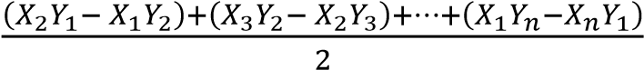 (1)

diketahui koordinatnya dapat dituliskan pada (1), dengan *A*  adalah luas area, *X* dan *Y* adalah koordinat poligon dan *n* adalah jumlah data koordinat poligon.

1. Metode Menghitung Volume Tanah

Volume tanah yang dimaksud disini adalah apabila ingin menggali atau menimbun tanah pada suatu tempat (*cut and fill*) atau untuk menghitung material (bahan) galian yang sifatnya padat [5]. Suatu bidang tanah yang mempunyai ketinggian bervariasi, misalnya 10 m, 12 m, 15 m, 13m, 12 m dan seterusnya, jika ingin dibangun gedung diatasnya dengan level (ketinggian) tertentu, misalnya 16 m, maka bidang tanah tersebut harus ditimbun. Yang menjadi pertanyaan adalah berapa volume timbunannya? Volume timbunan ini yang akan dihitung besarnya. Kasus lain, apabila suatu daerah merupakan gundukan (tanah tinggi), sedangkan daerah tersebut akan dibangun dengan ketinggian tertentu yang mengharuskan memangkas (memotong) ketinggian daerah tersebut. Volume galian ini yang akan dihitung besarnya.

Perhitungan luas didasarkan pada daerah yang dibatasi masing-masing kontur, sedangkan perhitungan volume dihitung berdasarkan daerah yang dibatasi oleh 2 garis kontur yang berurutan. Rumus yang digunakan dalam perhitungan lengkung kapasitas dapat dilihat pada (2), dengan *V* adalah volume kontur, *F* adalah luas area kontur, *h* adalah elevasi kontur dan *i* menyatakan indeks data.

*V* =∑ [ ( *F Fi* + *i 1*+ ) 1/2 ( *h hi* + *i 1*+ ) ] (2)

# E. Kerangka Kerja .Net dan Bahasa Pemrograman C#

Kerangka kerja .NET merupakan sebuah perangkat lunak kerangka kerja yang berjalan utamanya pada sistem operasi Microsoft Windows [6]. Kerangka kerja ini menyediakan sejumlah besar *library* pemrograman komputer dan mendukung beberapa bahasa pemrograman serta

interoperabilitas yang baik sehingga memungkinkan bahasabahasa tersebut berfungsi satu dengan lain dalam pengembangan sistem. Program yang ditulis dengan memanfaatkan kerangka kerja .NET berjalan pada lingkungan perangkat lunak melalui *Common Language Runtime*, dan bukan perangkat keras secara langsung. Hal ini memungkinkan aplikasi yang dibuat di atas kerangka kerja .NET secara teoritis dapat berjalan pada perangkat keras apapun yang didukung oleh kerangka kerja .NET. Program pembentuk *class library* dari kerangka kerja .NET mencakup area yang luas dari kebutuhan program pada bidang antarmuka pengguna, pengaksesan data, koneksi basis data, kriptografi, pembuatan aplikasi berbasis *web*, algoritma numerik dan komunikasi jaringan.

# F. Shapefile

Shapefile ESRI atau biasa disebut shapefile adalah format data geospasial yang umum untuk perangkat lunak sistem informasi geografis. Dikembangkan dan atur oleh ESRI sebagai spesifikasi (hampir) terbuka untuk interoperabilitas data antara ESRI dan produk perangkat lunak lainnya [7].

Shapefile biasanya berupa titik (*point*), garis (*polylines*) dan poligon (*polygons*). Dimana titik biasanya merepresentasikan lokasi suatu objek tertentu misal posisi BTS, posisi sekolah dan sebagainya. Sedangkan garis biasanya merepresentasikan objek yang memiliki titik awal dan titik akhir yang berbeda, misal jalan, sungai dan sebagainya. Sementara poligon biasanya digunakan untuk merepresentasikan objek yang memiliki titik awal dan titik akhir sama, misalnya danau.

# G. Easy GIS .NET

Easy GIS .NET merupakan sederetan dari alat pemetaan GIS .NET dan kontrolnya agar pengembang dengan mudah dapat menggabungkan fungsionalitas GIS ke dalam aplikasinya. Edisi *desktop* yang disediakan Easy GIS .NET berisi aplikasi yang dapat digunakan untuk membuka dan melihat ESRI shapefile [8].

# H. MySQL

MySQL adalah sebuah implementasi dari sistem manajemen basis data relasional (RDBMS) yang didistribusikan secara gratis dibawah lisensi GPL (*General Public License*). Setiap pengguna dapat secara bebas menggunakan MySQL, namun dengan batasan perangkat lunak tersebut tidak boleh dijadikan produk turunan yang bersifat komersial. MySQL sebenarnya merupakan turunan salah satu konsep utama dalam basis data yang telah ada sebelumnya, SQL (*Structured Query Language*). SQL adalah sebuah konsep pengoperasian basis data, terutama untuk pemilihan atau seleksi dan pemasukan data, yang memungkinkan pengoperasian data dikerjakan dengan mudah secara otomatis [9].

# I. Gammu SMS Gateway

Gammu *SMS Gateway* adalah sebuah aplikasi *crossplatform* yang digunakan untuk menjembatani atau mengomunikasikan antara *database* *SMS Gateway* dengan perangkat pengirim SMS. Aplikasi Gammu berupa daemon yang berjalan secara background. Setiap saat, gammu memonitor perangkat pengirim SMS dan *database* SMS *gateway*. Saat ada SMS masuk ke perangkat pengirim SMS, maka gammu langsung memindahkannya ke dalam *inbox* dalam *database* SMS *gateway*. Sebaliknya saat aplikasi pengirim SMS memasukkan sms ke dalam *outbox* dalam *database* SMS *gateway*, maka Gammu mengirimkannya melalui perangkat pengirim SMS dan memindahkan sms ke *sentitem* dalam *database* [10].

III. ANALISIS DAN PERANCANGAN

# A. Analisis Sistem

Bencana banjir merupakan kejadian alam yang sulit diduga karena datang secara tiba-tiba dengan periodisitas yang tidak menentu, kecuali daerah-daerah yang sudah menjadi langganan terjadinya banjir tahunan. Berbagai upaya dilakukan dalam aksi penanganan bencana banjir ini. Namun, hingga saat ini banjir masih saja menjadi ancaman bagi masyarakat di Indonesia khususnya yang tinggal di seputaran kali atau sungai. Di Indonesia, penanganan bencana tidak terkecuali bencana banjir, difokuskan pada upaya-upaya pencegahan, mitigasi dan kesiapan sebelum terjadi bencana serta upaya pemulihan yang dilakukan dengan mengerahkan semua potensi sumber daya secara efektif dan efisien. Mitigasi sebelum terjadinya kejadian bencana banjir dapat dilakukan dengan memberikan peringatan dini.

Pemantauan kondisi aliran sungai dapat dilakukan secara manual dengan melakukan pengukuran di setiap profil sungai (*cross section*) yang akan dipantau. Pengukuran tersebut berupa pengukuran debit, kecepatan dan luas

APLIKASI DESKTOP SISTEM INFORMASI GEOGRAFIS

PERINGATAN DINI BANJIR

MySQL DATABASE

DATA LAYER

t_sectionsungai

t_arearecord

t_wilayah

t_flow

t_shapeused

t_user

PRESENTATION LAYER



Easy GIS .NET



WINDOWS FORM

+

BUSSINESS LOGIC LAYER

MapControl

CalculateArea()

DataSection

CalculateAreaSection()

GetDataSensor()

CalculateVolume()

OpenShapeFile()

Gambar 1. Arsitektur perangkat lunak SIG peringatan dini banjir

penampang sungai. Untuk dapat mengukur debit, kecepatan dan luas penampang pada suatu profil sungai, kita perlu melakukan survei langsung ke profil sungai tersebut. Sehingga didapat data debit, kecepatan dan luas penampang suatu profil sungai pada suatu waktu.

Dengan adanya banyak teknologi sistem sensor yang dikembangkan untuk memantau keadaan aliran sungai secara *real-time*, hal ini dapat sangat membantu dalam mengetahui kondisi sungai. Dari data mentah hasil pantauan sensor di setiap titik pantauan sungai dapat diolah menjadi informasi untuk memberikan peringatan dini kepada masyarakat mengenai banjir di daerah pantauan.

Dari sekian banyaknya teknologi sistem sensor yang berkembang untuk memantau kondisi aliran sungai, maka diperlukan sebuah aplikasi yang dapat mengintegrasikan

Database

WEB SERVICE

Agent.php

GetDataV()

Aplikasi

Pembangkit

Data Sensor

Generate Data

XML

Return Data

Aplikasi Desktop

Sistem Informasi

Geografis

Send Data

Get Data

Gambar 2. Arsitektur layanan *web* pengirim data sensor buatan

sensor dan perangkat keras seperti PC yang dapat menampilkan informasi dari hasil pantauan sensor.

# B. Perancangan Sistem

Arsitektur dari perangkat lunak yang dibangun dapat dilihat pada Gambar 1. Perangkat lunak dibangun menggunakan kerangka kerja .NET. Arsitektur perangkat lunak terdiri dari tiga lapisan yaitu *presentation layer, business logic layer* dan *data layer*. *Presentation layer* yaitu lapisan pada arsitektur perangkat lunak yang menampilkan hasil dari perangkat lunak ke dalam antarmuka. Pada *layer* ini digunakan pustaka Easy GIS .NET untuk menampilkan dan mengolah peta.

*Bussiness logic layer* yaitu lapisan pada arsitektur perangkat lunak yang memproses data yang mengalir dari *presentation layer* ke *data layer* dan sebaliknya. Lapisan ini mengontrol fungsionalitas yang ada pada perangkat lunak. *Data* *layer* yaitu lapisan pada arsitektur perangkat lunak yang memanajemen data yang mengalir dari basis data.

Pada penelitian ini, dibuat sebuah aplikasi yang digunakan untuk menyimulasikan data kecepatan dan tinggi muka air. Aplikasi ini membangkitkan data sensor secara acak sebagai pengganti data sensor asli yang digunakan. Aplikasi pembangkit data sensor ini dibuat ditujukan untuk pengujian fungsional aplikasi agar dapat dilihat apakah aplikasi bisa berjalan sesuai yang diharapkan. Pembangkitan data sensor dilakukan setiap satu menit sekali. Data sensor buatan dikirimkan melalui layanan *web*. Data sensor buatan yang dikirimkan berformat XML. Arsitektur dari layanan *web* yang dibangun dapat dilihat pada Gambar 2.

Tabel 1 menunjukkan daftar status yang diberikan oleh sistem kepada pengguna melalui pesan peringatan beserta keterangan kondisi dari status tersebut.

Proses mengirimkan SMS peringatan merupakan proses yang dilakukan aplikasi untuk mengolah data masukan dari sensor untuk memberikan peringatan ke pengguna.

Langkah-langkah dari proses ini adalah sebagai berikut.

1. Sistem menerima data sensor.
2. Sistem mengambil data potongan bagian sungai dari basis data.
3. Sistem membandingkan data tinggi muka air yang didapat dari sensor sekarang dengan data tinggi muka air maksimal yang sudah disimpan sebelumnya.
4. Jika data tinggi muka air sekarang melebihi data tinggi muka air maksimal, maka sistem mengirimkan pesan peringatan.
5. Jika tidak, data tinggi muka air disimpan ke penyimpanan sementara.
6. Jika data tinggi muka air telah tersimpan selama 10 menit, maka dihitung tinggi muka air rata-ratanya.

Tabel 1. Status kondisi sungai

|  |  |
| --- | --- |
| Status | Keterangan Kondisi Sungai |
| Siaga I | Tinggi muka air di atas 66% dari tinggi muka air maksimal dan mendekati tinggi bantaran |
| Siaga II | Tinggi muka air sekitar 34%-66% antara tinggi muka air maksimal dan tinggi bantaran |
| Siaga III | Tinggi muka air sekitar 0%-33% antara tinggi muka air maksimal dan tinggi bantaran |

Setelah itu sistem mengakumulasi tinggi muka air tersebut selama dua jam.

1. Sistem membandingkan tinggi muka air rata-rata selama dua jam dengan tinggi muka air maksimal. Jika tinggi muka air rata-rata selama dua jam melebihi tinggi muka air maksimal, maka sistem akan mengirimkan pesan peringatan.

Proses memperkirakan tinggi genangan air merupakan proses yang dilakukan aplikasi untuk mengolah data luas dan volume kontur untuk mengetahui tinggi genangan air yang meluap pada sungai. Langkah-langkah dari proses ini adalah sebagai berikut. 1) Sistem menerima data sensor.

1. Jika data tinggi muka air suatu potongan sungai melebihi data tinggi muka air maksimal, maka sistem menghitung volume luapan air dari potongan bagian sungai tersebut.
2. Sistem mengambil data volume kontur wilayah pantauan berdasarkan besar volume luapan air.
3. Sistem menampilkan tinggi genangan air.

IV. HASIL PENGUJIAN

# A. Pengujian Fungsionalitas

Pada bagian ini akan dilakukan pengujian pada sistem yang telah dikembangkan. Data wilayah yang digunakan adalah data wilayah Desa Bulung, Kabupaten Balangan. Data yang digunakan ada data kontur dan data sungai. Hasil uji coba melihat hasil pantauan dapat dilihat pada Gambar 3. Pesan peringatan yang diterima oleh pengguna dapat dilihat pada Gambar 4. Layanan *web* yang mengirimkan data sensor buatan dapat dilihat pada Gambar 5. Adapun skenario pengujian yang dilakukan dapat dijelaskan sebagai berikut.

1. Pengguna yang berperan sebagai admin pengawas sungai menambahkan data wilayah pantauan secara lengkap dan benar.
2. Aplikasi pembangkit data sensor digunakan untuk mengubah data sensor menjadi mendekati batas maksimal pada suatu titik pantuan.
3. Aplikasi pemantau mengambil data sensor dan kemudian membandingkan dengan kondisi titik tersebut.
4. Aplikasi pemantauan mengirimkan pesan peringatan apabila telah memenuhi kondisi siaga.

Berdasarkan hasil pengujian fungsionalitas aplikasi, semua skenario berhasil dilakukan. Evaluasi terhadap pengujian yang telah dilaksanakan dijelaskan sebagai berikut:

1. Fungsionalitas membuat wilayah pantauanberjalan sesuai dengan yang diharapkan.
2. Fungsionalitas melihat pantauan sungaiberjalan sesuai dengan yang diharapkan.

Fungsionalitas laporan pantauan sungai berjalan sesuai dengan yang diharapkan

1. Fungsionalitas menerima SMS peringatanberjalan sesuai dengan yang diharapkan.

* 1. Aplikasi menggunakan pustaka Easy GIS .NET untuk menampilkan peta, lokasi profil sungai pada peta dan kemudian mengolah informasi geografis wilayah seperti kontur.

Gambar 3. Uji coba melihat hasil pantauan

Gambar 4. Pesan peringatan yang diterima oleh pengguna

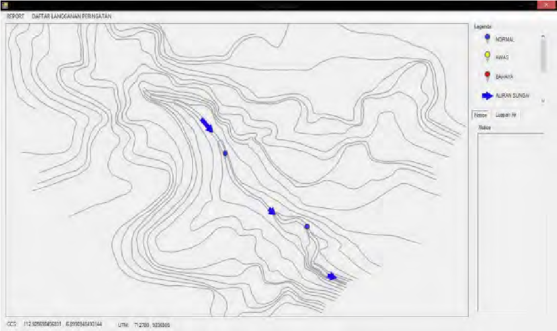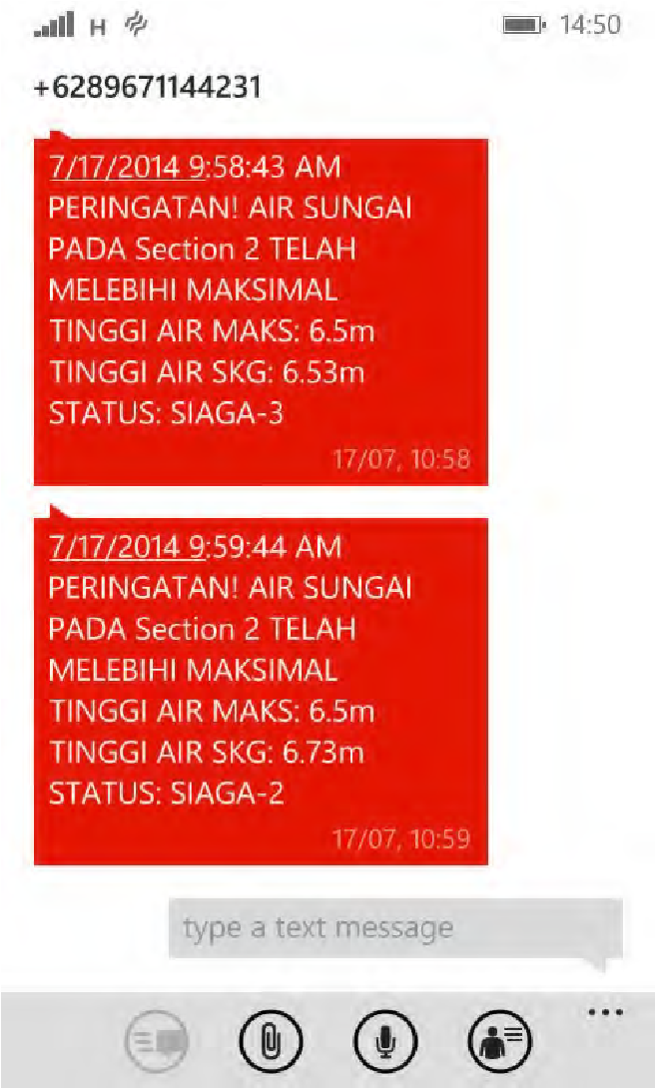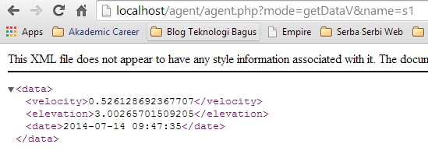

* 1. Data sensor yang dikirimkan berformat XML sehingga menggunakan XMLParser agar aplikasi bisa membaca data yang dikirimkan.
  2. Aplikasi mengolah data yang didapat sehingga dapat memberikan peringatan. Peringatan yang diberikan ada dua tipe:
     1. Peringatan diberikan apabila tinggi muka air melebihi maksimal dan mendekati tinggi bantaran sungai.
     2. Peringatan diberikan apabila rata-rata kenaikan tinggi muka air dua jam ke depan melebihi batas maksimal.

1. Aplikasi dapat mengolah data kontur wilayah sebagai informasi untuk memperkirakan tinggi genangan air yang meluap.

UCAPAN TERIMA KASIH

Penulis A.R.B. mengucapkan terima kasih kepada Tuhan Yang Maha Esa, karena hanya dengan karunia, rahmat dan hidayah-Nya penulisan jurnal ini dapat terselesaikan dengan baik. Penulis juga mengucapkan terima kasih kepada semua pihak yang terkait dalam penyelesaian penulisan jurnal ini.

DAFTAR PUSTAKA

* 1. M. Middlemann, B. Harper dan R. Lacey, “Flood Risks,” Geoscience Australia, Australia, 2008.
  2. D. M. Darmawan, “Sistem Informasi Geografis (SIG) dan Standarisasi Pemetaan Tematik,” BAKOSURTANAL, Jakarta, 2011.
  3. B. P. NTB, “Tutorial Dasar ArcGIS10,” Bappeda Provinsi NTB, NTB, 2006.
  4. S. Khomsin, “PENDIDIKAN DAN PELATIHAN (DIKLAT) TEKNIS PENGUKURAN DAN PEMETAAN KOTA,” FTSP,

Surabaya, 2004.

* 1. M. Ir. Yuwono, “Pendidikan dan Pelatihan (Diklat) Teknis Pengukuran dan Pemetaan Kota,” FTSP, Surabaya, 2004.
  2. Microsoft, “Overview of .NET framework,” Microsoft, [Online]. Available: http://msdn.microsoft.com/en-us/library/zw4w595w.aspx. [Diakses 27 September 2013].
  3. E. S. R. Institute, “ESRI Shapefile Technical Description,” ESRI, United States of America, 1998.
  4. W. Fletcher, “Easy GIS .NET,” [Online]. Available:

http://www.easygisdotnet.com/About.aspx. [Diakses 27 September Gambar 5. Layanan *web* pengirim data sensor buatan 2013].

* 1. Oracle, “Why MySQL,” Oracle Corporation, [Online]. Available:

1. Fungsionalitas menampilkan tinggi genangan air http://www.mysql.com/why-mysql/. [Diakses 27 September 2013].

berjalan sesuai dengan yang diharapkan. [10] Marcinello dan Nijel, “Gammu SMS gateway,” [Online]. Available:

1. Fungsionalitas mengubah tampilan peta berjalan sesuai http://sourceforge.net/projects/gammu/. [Diakses 27 September 2013]. dengan yang diharapkan. 6) Fungsionalitas menghapus wilayah pantauan berjalan sesuai dengan yang diharapkan.

Dari keseluruhan hasil pengujian fungsionalitas terhadap aplikasi pada artikel ini, semua skenario telah berhasil dilakukan. Aplikasi ini telah berjalan sesuai dengan yang diharapkan.

V. KESIMPULAN

Dari proses analisis, perancangan, implementasi, hingga pengujian aplikasi dalam penelitian ini, maka dapat diperoleh kesimpulan-kesimpulan sebagai berikut: